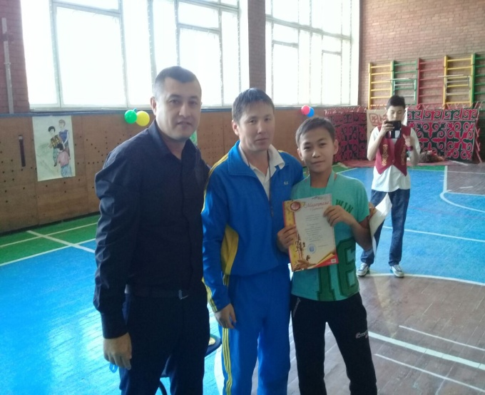 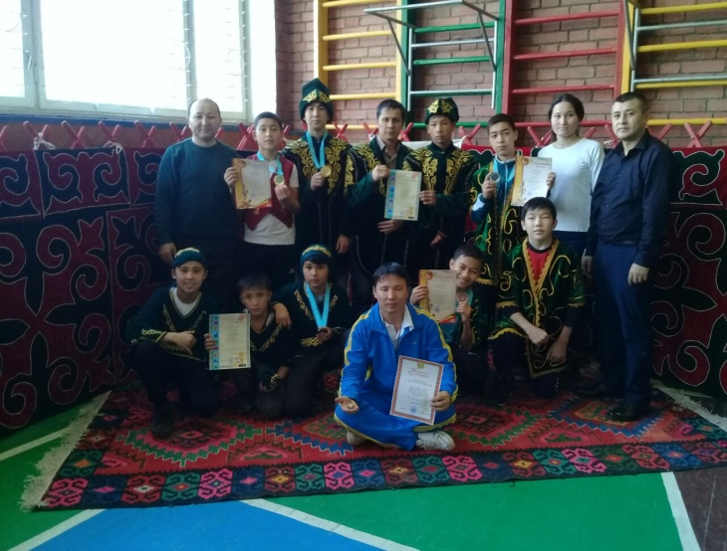

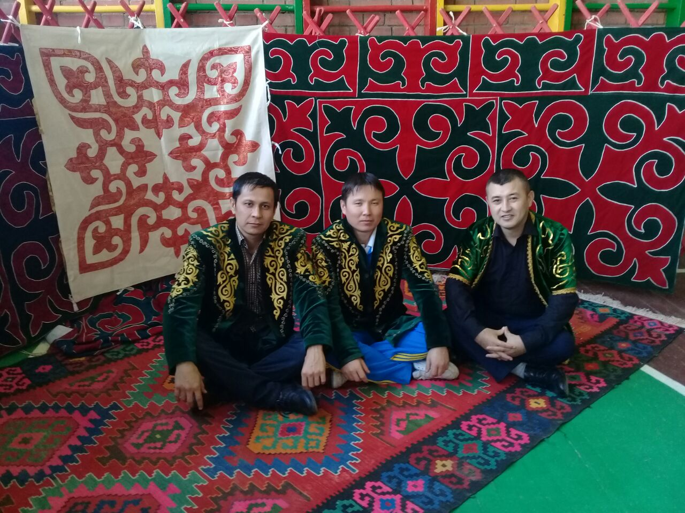

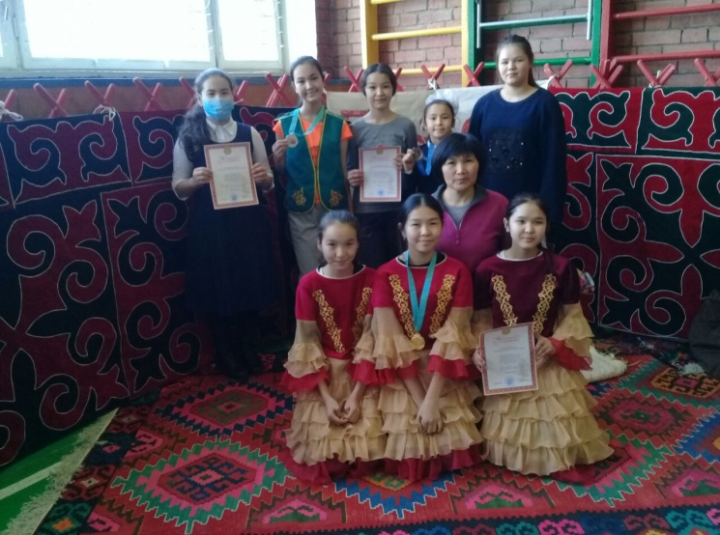 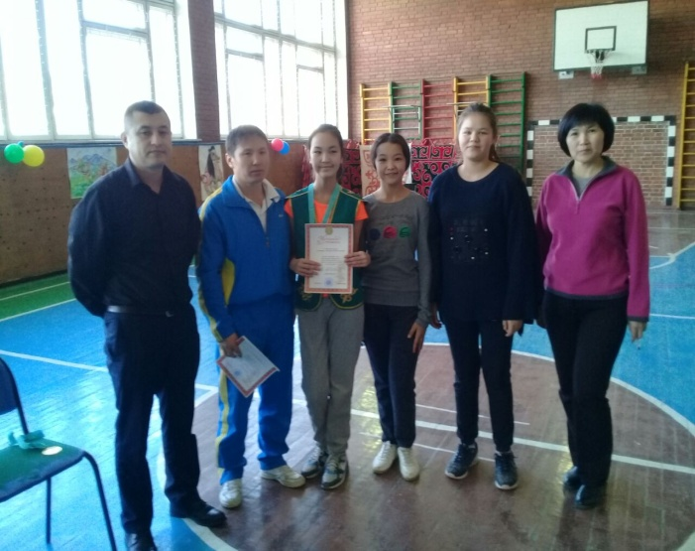

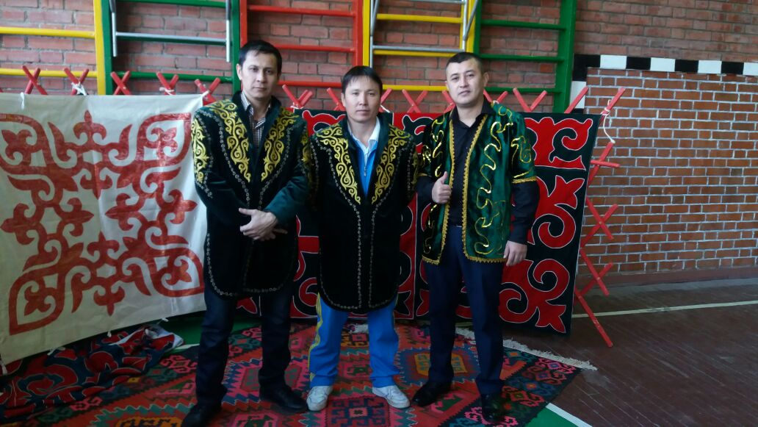

2017 жыл 25 қараша Степногор қаласы білім бөліміне қарасты №9 орта мектепте болып өткен Қазақстан Республикасы Президенті Н.Ә. Назарбаевтың «Болашаққа бағдар рухани жаңғыру» жолдауына орай қазақ халқының ұлттық ойындары «Асық ату», «Алты атар», «Бес асық» ойын түрлерінен №7 орта мектеп қыздар 2 ші орын ер балдар 3 ші орынға ие болды.